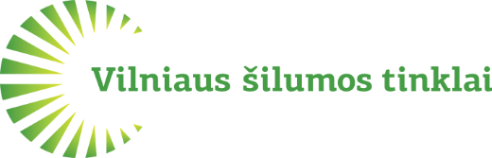
Suinteresuotiems dalyviams
(Siunčiama CVP IS elektroninėmis priemonėmis)

DĖL KOMISIJOS PRIIMTŲ SPRENDIMŲ

AB Vilniaus šilumos tinklų viešųjų pirkimų komisija (toliau – Komisija), vykdydama Šilumos tiekimo tinklų ŠK08369/1-32 Ukmergės g. iki Mykolo-Lietuvio g. 14 ir siurblinės, Vilniuje, statybos darbų pirkimą Nr. 659422 (toliau – Pirkimas), gavo suinteresuoto dalyvio klausimus ir, išnagrinėjusi juos, priėmė sprendimus:
- Atsakyti į dalyvio klausimus:
Eil. Nr. | Tiekėjo klausimas | Atsakymas
1. | 2023-06-05 atsakymuose į dalyvių klausimus 2.1.p. Perkančioji organizacija nurodė, kad „vykdant sutartį, ir esant poreikiui, prijungti naujus objektus šilumos tiekimui, Tiekėjas turi įsivertinti galimą poreikį (laikinai tiekti aukštų parametrų termofikatą apeinant siurblinę, nenaudojant papildomų siurblių (numatoma, kad 2023/2024 metų šildymo sezonui poreikis aprūpinti šiluma gali būti dviem gyvenamiesiems namams).  Atkreipiame dėmesį, kad šiuo metu Perkantysis subjektas neturi informacijos kada bus nutiesta trasa nuo šiuo projektu statomos siurblinės iki naujų planuojamų pajungti objektų Ukmergės g. 374).Perkantysis subjektas neturi galimybės laikinai reguliuoti pažemintus tinklo parametrus esamais integruoto tinklo įrenginiais.“  Prašome patikslinti atsakymą, ar Perkančioji organizacija turės galimybę reguliuoti, valdyti nepažemintus tinklo parametrus, laikinai tiekiant aukštų parametrų termofikatą (apeinant numatomą siurblinę) iki būsimų vartotojų, esamais integruoto tinklo įrenginiais? | Taip, Perkantysis subjektas turės galimybę reguliuoti, valdyti nepažemintus tinklo parametrus, laikinai tiekiant aukštų parametrų termofikatą (apeinant numatomą siurblinę) iki būsimų vartotojų, esamais integruoto tinklo įrenginiais.
2. | 2023-06-05 atsakymuose į dalyvių klausimus 3.2.p. Perkančioji organizacija nurodė, kad „Projekto dalies „Šilumos gamybos ir tiekimo dalis. Siurblinė“ turi būti nurodyti tokie reikalavimai: 25 psl. 5.1. lentelės 1 eilutėje turi būti nurodytas toks reikalavimas: Sauso rotoriaus, ilgo veleno siurblys, variklis skirtas darbui su dažnio keitikliu. <..>26 psl. 5.2. lentelės 1 eilutėje turi būti nurodytas toks reikalavimas: Šlapio arba sauso rotoriaus, ilgo veleno siurblys, variklis skirtas darbui su dažnio keitikliu“  Prašome Perkančiosios organizacijos paaiškinti ir patikslinti, kuo vadovaujantis numatyti du skirtingos galios siurbliai, atliekantys tą pačia funkciją, dirbantys toje pačioje aplinkoje ir terpėje yra iš esmės skirtingų parametrų, t. y. 5.1. lentelės 1 eilutėje nurodytas Sauso rotoriaus siurblys, tačiau 5.2. lentelės 1 eilutėje Šlapio arba sauso rotoriaus siurblys. Ar tikrai pateikta teisinga informacija? | Perkantysis subjektas pažymi, kad pateikta teisinga informacija.  Kadangi Tiekėjas klausia kodėl 5.1. lentelės 1 eilutėje nurodytas Sauso rotoriaus siurblys, o 5.2. lentelės 1 eilutėje Šlapio arba sauso rotoriaus siurblys, tai Perkantysis subjektas pažymi, kad galimi skirtingi rotoriaus tipai dėl didesnės galimybės Tiekėjams rinktis. 5.1. lentelės 1 eilutėje nurodytas tik Sauso rotoriaus siurblys, kadangi pirkimo vykdytojo žiniomis tokios galios šlapio rotoriaus tipo siurblio rinkoje nėra, o 5.2. lentelės 1 eilutėje nurodytas Šlapio arba sauso rotoriaus siurblys, paliekant Tiekėjui galimybę pačiam rinktis norimą montuoti siurblį.
3. | 2023-06-05 atsakymuose į dalyvių klausimus 3.2.p. Perkančioji organizacija nurodė, kad „Perkantysis subjektas atkreipia dėmesį, kad ties inžineriniu tinklu BF1A tarp taškų M5 ir M6 numatyti darbai atviru būdu.<...> duobė dėklų per Ukmergės g. prastūmimo darbų vykdymui gali būti įrengiama ir ties M7 tašku, kur, Perkančiojo subjekto vertinimu, yra mažiau kliūčių ir ekonomiškai racionaliau.“  Atkreipiame dėmesį, kad klausimas buvo ne apie tinklo montavimą tarp taškų M5 ir M6, bet nurodyta lokacija, kur bus reikalinga įrengti duobę vamzdynų prastūmimui uždaru būdu. Patys prastumiami vamzdynai, kaip ir minėta atsakyme numatomi tarp taškų M6 ir M7.  Papildomai informuojame, kad numatant duobę, kurios dugnas būtų ~16m ilgio ~4m pločio ir ~1m giliau nei klojamo vamzdžio centras ties tašku M7, kaip nurodo Perkančioji organizacija, darbų zona išsiplėstų į gretimus sklypus, kurių unikalūs Nr.  4400-5828-5404, 4400-5828-5491, 4400-5122-7080 (pridedama schema pav. Nr. 1), kas Tiekėjo žiniomis nebuvo numatyta techniniame projekte. Tiekėjas numato sklypų savininkų sutikimo gavimo riziką, dėl ko ir vertino duobės įrengimą iš taško M6 pusės.  Atsižvelgiant į išdėstyta, prašome Perkančiosios organizacijos patvirtinti, kad nurodytuose sklypuose tiekėjai galės atlikti minėtus vamzdyno prastūmimo darbus iš taško M7 pusės, pateikiant sklypų savininkų sutikimus arba nurodyti, kokios specialiosios sąlygos/priemonės būtų taikomos prastūmimo darbams ties inžineriniu tinklu BF1A iš taško M6 pusės.  Pažymime, kad Tiekėjas bendradarbiauja tik su kvalifikuotais partneriais ir, būtent, atsižvelgiant į technologiją ir optimaliausius sprendimus užduoda klausimus perkančiajai organizacijai.  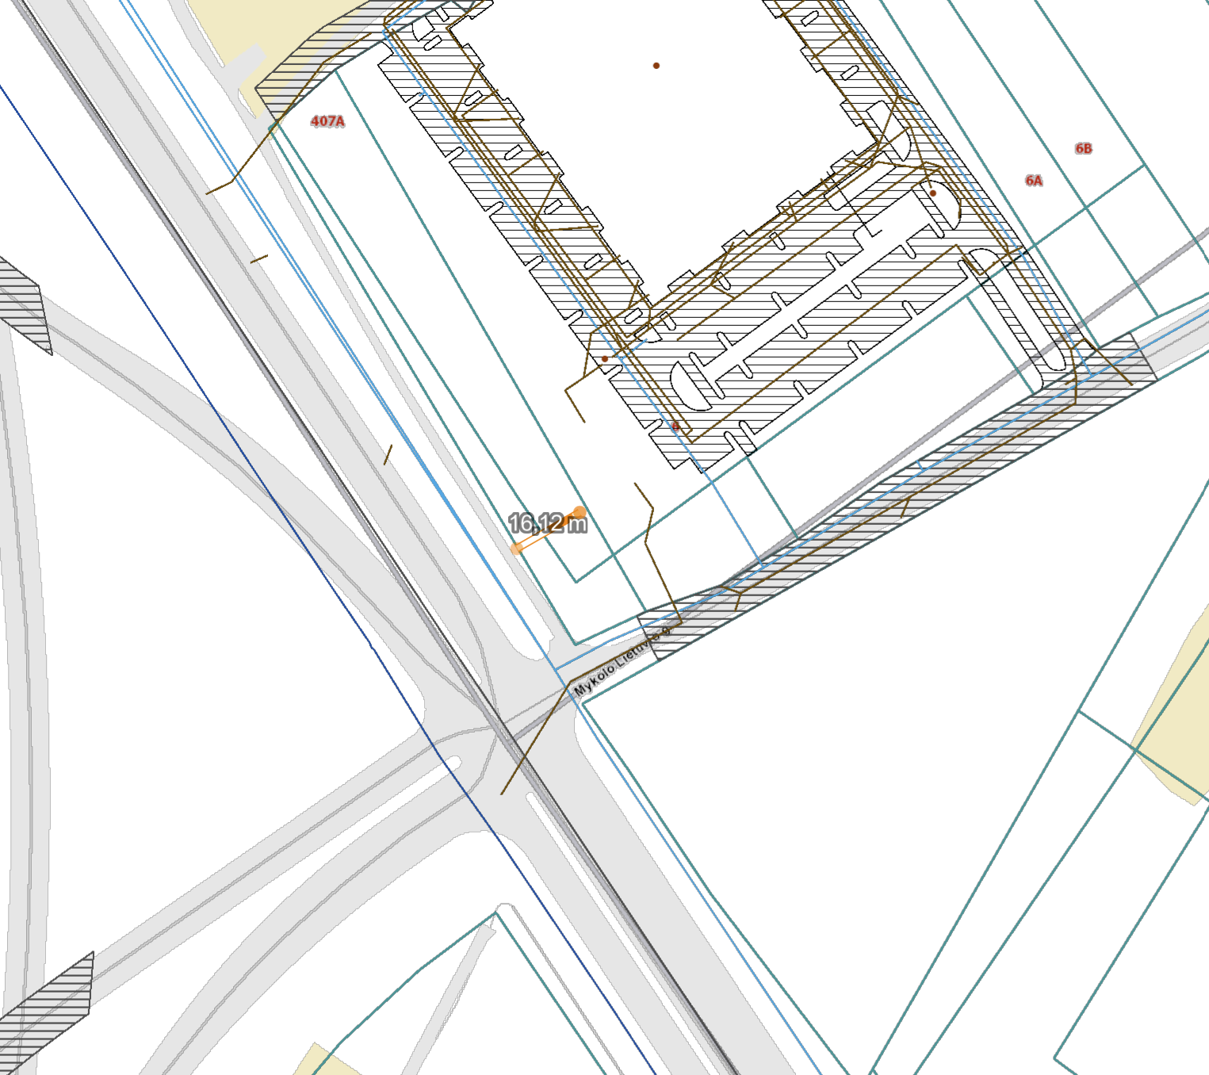 | Atsakydami į klausimą, pažymime, kad techniniame projekte nenurodoma darbų vykdymo technologija. Darbų vykdymo technologija detalizuojama darbo projekte ir statybos darbų technologijos projekte, kuriuose Tiekėjai detalizuoja techninio projekto sprendinius pagal pasirinktą darbų vykdymo technologiją ir pagal tai atlieka statybos darbus.  Perkantysis subjektas negali Tiekėjams nurodyti ar įpareigoti konkrečių veiksmų, darbų, sąlygų ar priemonių ko privalo imtis Tiekėjai, vykdant darbus, tame tarpe ir prie inžinerinių tinklų BF1A (šis tinklas nėra nuosavybės teise priklausantis Perkančiajam subjektui).  Kaip minėta ankstesniame atsakyme, Tiekėjai yra savo srities profesionalai ir specialistai, kurie gali pasirinkti jiems priimtiną darbų vykdymo technologiją ir jeigu matomos papildomos rizikos, prašome įsivertinti jas teikiant pasiūlymą.  Perkantysis subjektas atkreipia dėmesį, kad Tiekėjai gali naudoti kitokio tipo ar kitokio dydžio įranga / mechanizmus taip sumažinant minėtos „duobės“ gabaritus.  Taip pat pažymime, kad tinklų apsaugos zonoje darbų vykdymas nėra ribojamas ir įrangą / mechanizmus statyti joje galima be apribojimų, papildomų sutikimų nereikia. Esant poreikiui naudotis papildomais sklypais jei išplečiama darbų vykdymo riba, Tiekėjai turi susiderinti su tų sklypų savininkais bei informuoti sklypų savininkus apie darbų vykdymo pradžią.
4. | Atsižvelgiant į išdėstytą, matome, kad perkančiosios organizacijos pasiūlymų pateikimo termino nukėlimas 6 d. d., bet ne 10 d. d. yra per trumpas atnaujinti pasiūlymus dėl siurblių techninių charakteristikų pakeitimo, bei vietos prastūmimo darbams tarp taško M6 ir M7 patikslinimui, todėl prašome Pasiūlymų pateikimo terminą nukelti 10d.d. nuo atsakymų į klausimus pateikimo. | Atsižvelgdamas į Tiekėjo prašymą, įvertinus pateikiamos informacijos įtaką pateikiamiems pasiūlymams ir siekdamas bendradarbiauti su Tiekėjais, Perkantysis subjektas nukelia pasiūlymų pateikimo terminą iki 2023-06-16 10.00 val.

Komisija

